5 декабря – Районный марафонный конкурс добровольческих инициатив «Спешите делать добро!» среди команд школ района (2 и 4 классы).
Классный руководитель: Степанова Елена Георгиевна.
В течение всего года коллектив класса проводил большую работу по выполнению Указа Президента ЧР Фёдорова Н.В. «О годе добрых дел». Был разработан план мероприятий на целый год. Команда 2-го класса (тогда в классе было 5 учеников) решила дать себе имя «Пчёлки-малютки» и старались не отставать от взрослых братьев и сестёр. Они помогали родителям, бабушкам и дедушкам, малышам, животным, ухаживали за цветами, выступали перед пожилыми и родителями с художественными номерами. Некоторые добрые дела удалось запечатлеть на фотографиях. И вот в течение этой недели весь класс активно принимал участие в оформлении альбома-отчёта по Году добрых дел. Свой альбом учащиеся представили на районный конкурс добровольческих инициатив «Спешите делать добро!»
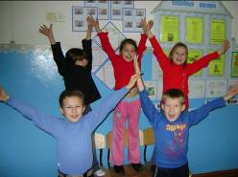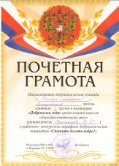
По итогам конкурса команда 2-го класса «Пчёлки-малютки» заняла 1 место в номинации «Доброволец года» среди команд классов общеобразовательных школ Вурнарского района.

